VO 16. 3. 2021
Plán online hodiny
1) Zamyslete se nad otázkou, zda jsou opravdu pravidla kolem nás. Popřemýšlejte nad některými a zapište si je do sešitu.
2) Podívejte se do učebnice na str. 58. Rozhodněte z daných příběhů, kdy došlo k porušení nějakých pravidel.
3) Udělejte si tento pracovní list 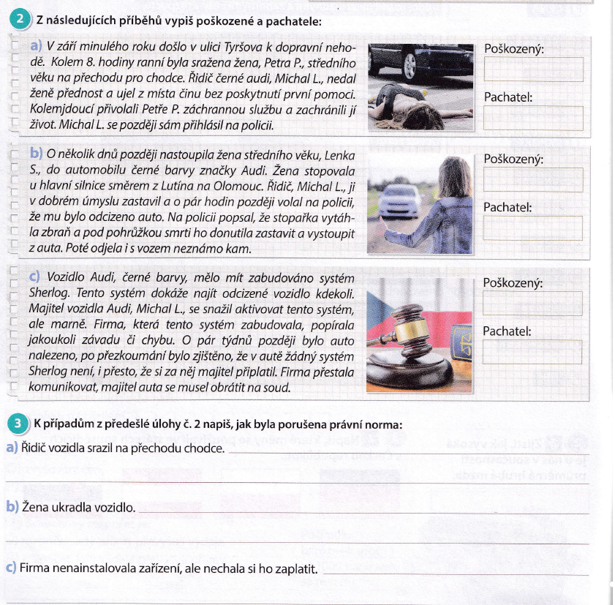
4) Zapište si do sešitu tento zápisek
Pravidla jsou všude kolem nás
Etika = nauka o mravnosti, o pravidlech mravního jednání
Právo = soubor platných právních norem, tj. pravidel chování, které jsou stanovené státem, soubor všech právních norem státu tvoří právní řád
Morálka = soustava norem (zvyků, pravidel, ideálů) ve společnosti, dodržování není dané státem, ale spíše vnitřní sebereflexí (svědomím, pocitem studu a viny). Od práva se liší sankcemi (výčitky svědomí, opovržení společností)

